**DIAGRAMAS DE ITERACCIÓN**

**USERS:**

**CLIENTES:**

**EMPLEADO:**

**ADMIN:**

**ARCH:**

**DIAGRAMA DE PAQUETES**

**DIAGRAMA DE CLASES DE DISEÑO**

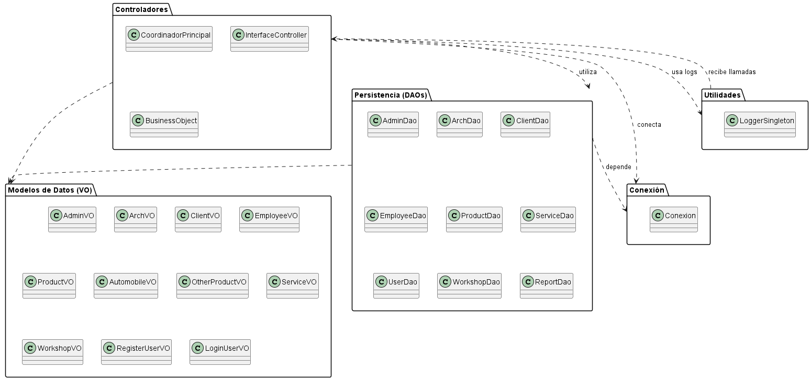

utiliza

gestiona

**DIAGRAMA RELACIONAL**

